Comportements et stratégies : des tâches associées aux relations géométriques
- L’élève utilise des blocs ou des pièces, mais a de la difficulté à construire de nouvelles figures à 2-D composées d’autres figures à 2-D. |  | - L’élève construit une image composée avec des figures à 2-D, mais chaque figure représente une partie d’un objet (elles ne sont pas combinées).  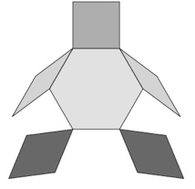 |  | - L’élève recouvre le contour d’une image avec des figures, mais l’image a des espaces ou des chevauchements.  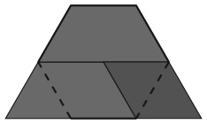
Observations et documentation
- L’élève recouvre le contour d’une image avec des figures, mais tente toujours de placer des blocs correspondants dans la même position relative.  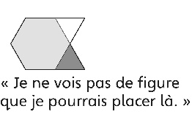 |  | - L’élève construit de nouvelles figures à 2-D composées d’autres figures et recouvre des contours, mais pense qu’il y a seulement une façon de le faire. |  | - L’élève réussit à construire des figures à 2-D des images composées et réussit à recouvrir des formes de plusieurs façons.
Observations et documentation

